学校： 班级： 姓名： 学号：

统编版2025学年一年级语文下册期中达标测试卷

(建议完成时间：40分钟 总分：100分)

一、读句子，根据拼音写字词。 (10分)
dòng kuài lè
1.运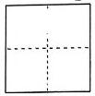会上，我们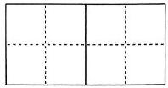地游戏。
tài yáng qíng
2.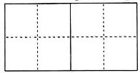出来了，天气多么 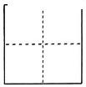 朗。
zì jǐ gù xiāng
3.他十分怀念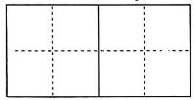的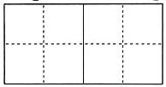。
二、用“\”画掉 括号 中 不 正 确的字。(6分)
1.这真是件(令 今)人开心的事情。
2.我们在祖国的怀抱里(辛 幸)福成长。
3.妹妹听说要去公园玩，心(清 情)很好。
4.这道(练 连)习题要求将对应的词语(练 连)线。
5.天安门广场上的升旗仪式(飞 非)常壮观。
三、照样 子，一个字组 两 个词。(16分)
例：主(主席)(主人)

井 ( )( ) 亲 ( )( )

村 ( )( ) 念 ( )( )
四、根据语境，将右侧的字填在括号内。(6分)
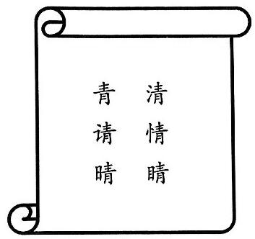
1.小羊喜欢吃( )草。
2.这件事( )我自己能解决。
3.小河的水真( )啊！
4.我( )老师给我讲解难题。
5.今天是个( )天。
6.妹妹有一双漂亮的大眼( )。
五、根据图片 ，选择恰 当 的 动 词填 空 。(填序号)(6分)

①搭 ②跳 ③打 ④荡 ⑤踢 ⑥下
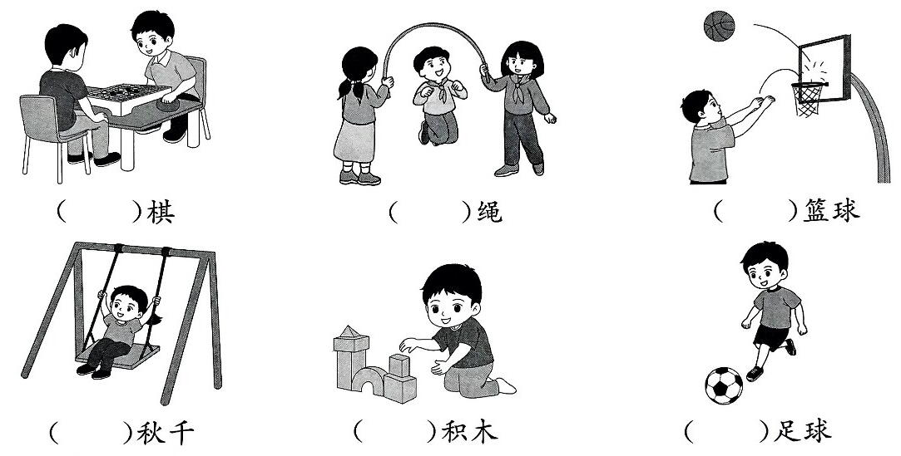
六、照样子，写词语。 (8分)
1.例：又大又红
2.例：平平安安
七、根据要求填一填。(6分)

1.“粽”字的音序是 ，与“粽”字音序相同的汉字，我知道的还有“ ”“ ”。
2.“跟”字的音序是 ，音节是 ，换个偏旁可变成“ ”字。

八、词语巧 搭配，连一连。 (8分)
快乐的 雪莲 池草 红
雄伟的 节日 山花 青
壮观的 天安门 鱼 入林
洁白的 升旗仪式 鸟 出水
九、照样 子，写句子。(4分)
例：花儿开放。 (在阳光下) 花儿在阳光下开放。
1.蝴蝶飞舞。 (在花丛中)

2.小鸭子游到小公鸡身边。 (飞快地)

十、课文回顾。 (10 分)
1.“ ，疑是地上霜。”这两句诗出自唐代诗人李白写的《 》。
2.诗句“夜来风雨声，花落知多少”，出自唐代诗人孟浩然写的《春晓》。诗歌写的是 (季节)的景色。
3.《寻隐者不遇》中，“只在此山中， ”说明隐士就在这座大山里，可山中云雾太浓，不知道他的行踪。
4.蚂蚁虽小，但成群的蚂蚁( )，竟能把一条大青虫搬运到蚁穴里去。 (填四字词语)
十一、将对话补 充 完 整 。(填序号)(4分)

①谢谢 ②不客气 ③请问 ④您好
亮亮：奶奶，( )！ ( )图书馆怎么走?
老奶奶：你顺着这条路一直往前走，走到十字路口，左拐就到了。
亮亮：好的。 ( )奶奶。
老奶奶：( )，真是个懂礼貌的好孩子！
十二、阅读与鉴 赏 。 (8分)
荷 花
水 面 上 探出了一个个粉 红 的 小 脑袋。
这些小 姑 娘 像 刚 刚 睡 醒一 样 ，睁开眼睛，望着这新
奇的世界。看，她们 慢 慢地 张 开 小嘴，美啊，笑啊，笑出一个美
丽的夏 天 ！
我坐在 船 上 ，多 想 剪一枝带回家，但是我知道，她们的家
是 水 塘 。
1.根据短文内容填上合适的词语。 (2分)
新奇的( ) 美丽的( )
2.短文一共有 个自然段。 (2分)
3.短文中的“小姑娘”指 。 (2分)
4.这些“小姑娘”可以带回家吗?为什么?(2分)

十三、看图写话。 (8分)

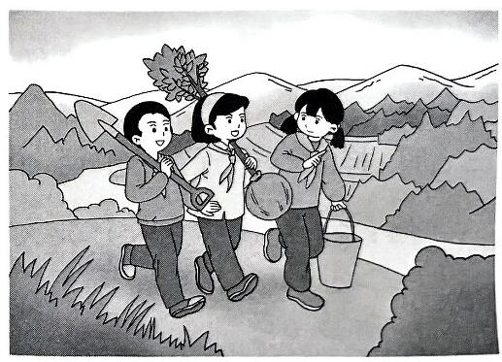
仔细观察图片，看看图中都有谁?发生了什么事?把你看到的、想到的写一写。

春天到了，我和 一起去 。 我们都很 ，仿佛看到了 。
参考答案

一、1.动 快乐
2.太阳 晴
3.自己 故乡
二、画掉：
1.今
2.辛
3.清
4.连 练
5.飞
三、例：水井 井口 亲人 亲情 乡村村子 想念 思念
四、1.青
2.情
3.清
4.请
5.晴
6.睛
五、⑥ ② ③ ④ ① ⑤
六、例：1.又大又甜 又快又好
2.安安静静 叽叽喳喳
七、1. Z 例:止 自
2. G gēn 例:很
八、快乐的—节日 雄伟的—天安门壮观的—升旗仪式 洁白的—雪莲 池草—青 山花—红 鱼—出水 鸟—入林
九、1.蝴蝶在花丛中飞舞。
2.小鸭子飞快地游到小公鸡身边。
十、1.床前明月光 静夜思
2.春天
3.云深不知处
4.例：同心协力
十一、④ ③ ① ②
十二、1.世界 夏天
2.三
3.荷花
4.不可以，因为水塘才是荷花的家。
十三、例：同学 植树 开心 小树长成参天大树。

